Chế độ dinh dưỡng cho bệnh viêm não Nhật Bản B

Trong phòng chữa viêm não Nhật Bản B, các thức ăn và thuốc phải có tác dụng chính là thanh nhiệt.

Các thức ăn và thuốc phải có tác dụng chính là thanh nhiệt, sinh tân, khai khiếu... Thức ăn uống dùng dạng lỏng.
Bài thuốc dự phòng viêm não Nhật Bản B
Nước sắc bản lam căn: bản lam căn 100g, đường trắng 30g. Rửa sạch bản lam căn cho vào nồi, cho nước vào vừa đủ, cho lửa sôi rồi hầm 30 phút dùng vải xô lọc bỏ bã, cho đường để uống.
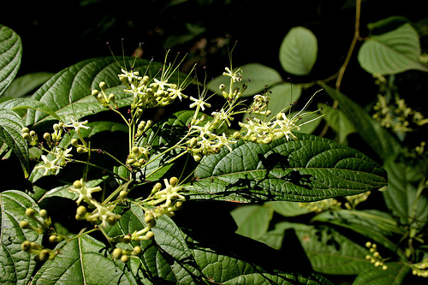
Bản lam căn
Trà ngân hoa: ngân hoa 10g, lá trà 5g, rửa sạch 2 thứ cho vào ấm hay phích, hãm với nước sôi như vẫn hãm trà để uống. Có thể chỉ dùng kim ngân hoa hãm lấy nước uống.
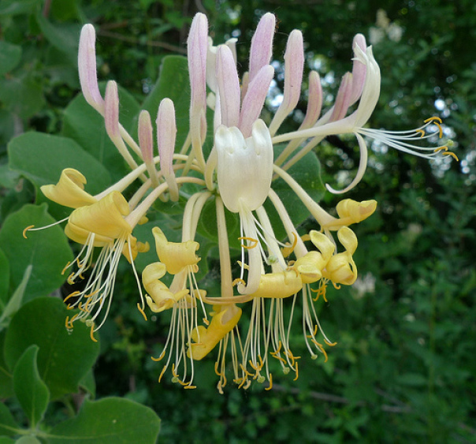
Trà hoa cúc: dùng kim cúc (cúc vàng) hoặc cúc trắng (bạch cúc), loại dùng làm thuốc hãm nước sôi uống.
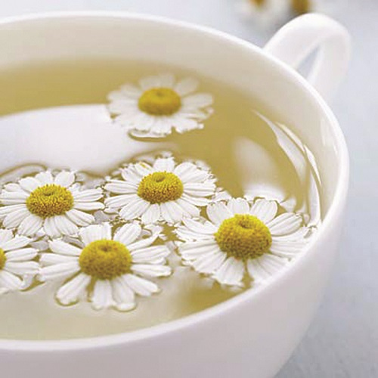
Phòng chữa giai đoạn sơ khởi
Nước uống ép vắt từ hoa quả tươi: dưa hấu (riêng ruột, hoặc cả vỏ) dứa, thanh long, nho, táo. Đối với cam chanh hoặc một số quả có vị chua khác có ý kiến không dùng vì chúng có tính liễm vào trong không có lợi khi có sốt. Hòa với đường cũng không nên vì đường sinh nhiệt, hoặc dùng ít.
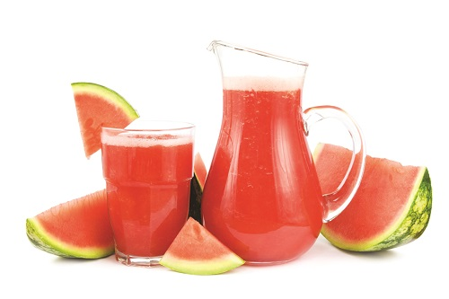
Nước ép vắt nấu từ rau củ tươi: rau muống, củ năng (mã thầy) cà chua, giá đậu các loại nhất là đậu xanh, đỏ, đen.
Trà uống hàng ngày: trà ngân hoa, hoặc trà khổ qua, hoặc trà lá sen. Mỗi thứ khoảng 5 - 10g. Cho dược liệu vào ấm hãm để uống nguội.
Nước nấu:
- Nước vỏ dưa hấu, ngân hoa: vỏ dưa hấu 250g, ngân hoa 10g nấu sôi để nguội lọc bỏ bã.
- Nước đậu xanh - bạc hà: đậu xanh 100g, bạc hà 12g (đậu xanh đã đãi sạch). Nấu lên màu xanh bích để nguội lọc bã lấy nước.
Cháo thuốc:
Vỏ dưa hấu - lá sen: vỏ dưa hấu 250g, lá sen 1 lá. Thái vỏ dưa thành hạt. Cháo chín nhừ cho hạt vỏ dưa vào. Úp lá sen lên trên cháo hầm tiếp 10 phút, bỏ lá sen ra để nguội ăn.
Cháo đậu xanh - lá sen: đậu xanh 30g, gạo tẻ 150g, 1 lá sen đậu xanh đãi sạch hầm cho nở tách vỏ, cho gạo vào hầm thành cháo nhừ, lấy lá sen đậy tiếp 10 phút bỏ lá sen ra, cháo nguội thì ăn.
Cháo rễ sậy: rễ sậy tươi 30g, gạo tẻ 50g, nước 1.500ml. Sắc rễ sậy còn 1.000ml bỏ xác, cho gạo nấu cháo.
Cháo sinh địa: nấu lấy nước sinh địa tươi 150ml, cho vào cháo gạo trộn đều ăn.
Cháo thạch cao: thạch cao sống 120g, gạo tẻ 50g. Cho 2.000ml nước sắc thạch cao còn 1000ml, bỏ xác cho gạo nấu cháo ăn.
Cháo thạch cao - ô mai - hà diệp: thạch cao 100g, ô mai 20 quả, 1 lá sen tươi, gạo tẻ 150g. Đường trắng 30g. Thạch cao giã vụn cho vào túi vải, sắc thạch cao ô mai 30g rồi bỏ 2 thứ đó ra, cho gạo vào hầm nhừ, úp lá sen lên cháo đun tiếp 10 phút, cho đường ăn.
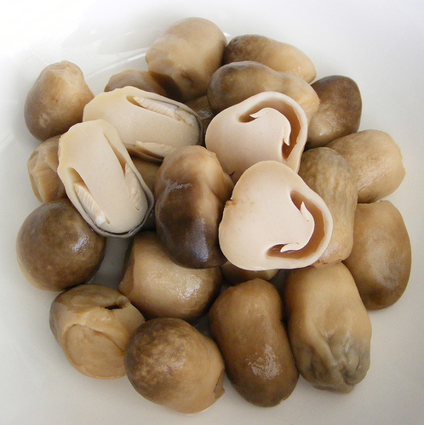
Nấm rơm
Canh nấm rơm: nấm rơm tươi 250g thái miếng, tỏi củ 15g bóc vỏ, giã nhuyễn, gia vị vừa đủ. Còn nhiều loại canh thông thường ăn mát, bổ tỳ ích khí, giải độc: đậu xanh nấu bí đỏ, khổ qua (mướp đắng). Bí các loại (đỏ, đao). Mướp các loại.
Món canh có thể thêm ít thịt lợn nạc thăn cho các cháu dễ ăn, hoặc nấu với phần nạc cá diếc. Tùy khẩu vị của các cháu để các cháu ăn uống được ngon miệng, qua đó tăng sức đề kháng đồng thời thanh khử ngoại tà.
Lưu ý: các biện pháp trên có vai trò quan trọng chủ yếu đề phòng khi dịch chưa phát và hỗ trợ vào giai đoạn đầu: sốt cao, đau đầu, tâm phiền, miệng khát, mắt đỏ, khí thô, bợ lưỡi vàng, mạch hồng sác...
Sang giai đoạn sau vẫn có thể sử dụng các món trên để hỗ trợ hồi phục chưa hết hư nhiệt, chính khí giảm sút. Điều trị viêm não phải thực hiện ở bệnh viện để được chẩn đoán chính xác và điều trị chu đáo, kịp thời theo phác đồ Tây y.
BS. PHÓ THUẦN HƯƠNG
Theo Sức khỏe đời sống

